|  |  |  |  |  |  |  |  |
| --- | --- | --- | --- | --- | --- | --- | --- |
|  |  |  |  |  |  |  |  |
|  |  |  |  |  |  |  |  |
|  |  |  |  |  |  |  |  |
|  |  |  |  |  |  |  |  |

**InPost**

**A**

**InPost**

**B**

**InPost**

**C**

**Orlen**

**DHL**

**UPC**

**L**

**XL**

**XXL**

**M**

**S**

**Allegro**

**One**



**25**

**kg**

**10**

**kg**

**15**

**kg**

**20**

**kg**

**30**

**kg**

**DPD**

**Poczta**

**5**

**kg**

**Pakuj**

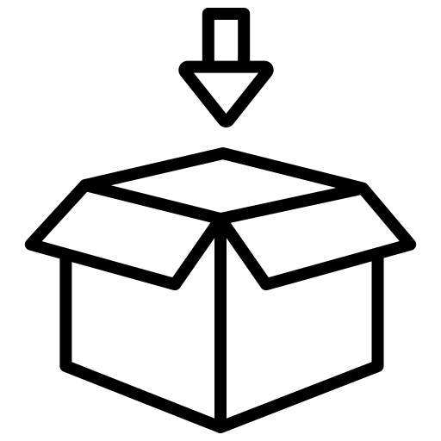

**Następny**



**Poprzedni**

**Kurier**

**Przed przystąpieniem do wypełniania szablonu, zaznacz tabelę z okręgami, wejdź: Tabela → Chroń komórki, to pozwoli na uniknięcie przypadkowej zmiany.**

**Przeciągnij łapiąc za obramowanie obiektu, lub skopiuj przygotowane etykiety przycisków do okręgów, możesz przygotować własne i umieść w odpowiednim miejscu, możesz także dowolnie manipulować zawartością etykiet.**

**Jeśli chcesz wydrukować więcej kopii danego układu, zaznacz całą przygotowaną tabelę z okręgami, skopiuj i wklej pod tą przygotowaną wcześniej.**

Sposób umieszczania etykiet pod przyciskami, został opisany w instrukcji obsługi.